«Экскурсия в музей с детьми дошкольного возраста»
Воспитатели: Кияева Т.Н.
Русяева И.С.
В современных условиях жизни общества одним из главных направлений работы с детьми является духовно-нравственное воспитание. Духовно нравственное воспитание – это формирование ценностного отношения к жизни, обеспечивающего устойчивое, гармоническое развитие человека, включающее в себя воспитание чувства долга, справедливости ответственности и других качеств, способных придать высокий смысл делам и мыслям человека. Заложить и сохранить нравственные основы в детях – вот главные идеи воспитания духовно-нравственных чувств дошкольников.
Воспитывая в детях любовь к Родине и национальным традициям, мы формируем у них духовно-нравственные качества. Гордость за свою Родину, любовь к родному краю, уважение традиций, понимание неповторимости своего народа, почитание героев – все это входит в понятие «патриотизм».
Старинная мудрость говорит: «Человек, не знающий своего прошлого, не знает ничего». Без знания своих корней, традиций своего народа нельзя воспитать полноценного человека, любящего своих родителей, свой дом, свой город, свою страну. Становление человека как гражданина начинается с его малой Родины – родного города, поселка, села. Невозможно вырастить настоящего патриота без знания истории. Формирование исторических знаний по истории родного края – это сложный педагогический процесс, предполагающий использование педагогом различных методов педагогического воздействия на ребенка.
Одной из форм работы с детьми по формированию любви к родному краю являются экскурсии в музей. Все виды экскурсий развивают внимание дошкольников, т.к. их психическая деятельность направляется и сосредотачивается на каком-то определённом объекте или явлении. Они могут дать подрастающему поколению возможность для повышения своего интеллектуального уровня, развитие наблюдательности, способности воспринимать красоту окружающего мира, т.е. способствуют многостороннему развитию личности.

Музей – большой помощник в обучении и воспитании детей. Его можно назвать «волшебной машиной времени». В ней за короткое время экскурсии
дети могут совершить путешествие в минувшие десятилетия, увидеть прошлое, сравнить события разных времен, увидеть экспонаты, дающие наглядную информацию о жизни предшествующих поколений.
Экскурсии в музеи помогают по-новому взглянуть на мир. Знакомство с экспонатами музеев помогает приобщить детей к прекрасному. Оказавшись в необычной торжественной обстановке, маленькие экскурсанты начинают понимать, что узнать, увидеть много интересного можно не только сидя у телевизора, компьютера или читая книгу, но и рассматривая предметы старины, скульптуры, картины, общаясь с экскурсоводом. Посещение музея с дошкольниками – дело не простое, требующее вдумчивой подготовки и чёткой организации. Прежде всего, подготовить детей к посещению музея. Дать представление о том, что такое музей. Провести беседы на темы «Зачем нужны музеи?». Кто из вас был в музее? Что означает слово «музей»? (Музе́й занимается собиранием, изучением, хранением и экспонированием предметов.) В мире очень много разных музеев. - Какие виды музеев бывают? (военные, исторические, прикладного искусства, краеведческий) Что такое краеведение? (Краеве́дение — полное изучение определённой части страны, города или деревни, других поселений.) Познакомить детей с правилами поведения в музее. Правила поведения в музее мало чем отличаются от правил в других культурных местах - на выставках, в театре или библиотеке. - Не шуметь, не бегать по залам, не расталкивать посетителей, не трогать экспонаты - эти правила знают все.
Важный момент – подведение итогов после похода в музей. Хорошо, если у ребенка будет возможность поделиться впечатлениями с близкими и друзьями, рассказать о том, что он увидел. И скорее всего, в подобных беседах возникнет желание снова отправиться в этот же или другой музей и узнать еще что-нибудь новое и интересное. Многим детям наверняка захочется нарисовать то, что им больше всего понравилось в музее. Важно поощрять такие творческие начинания ребенка.

В марте дети подготовительной группы посетили этнографический музей школы №22. Особенностью школьного музея является то, что здесь экспонаты можно потрогать, взять в руки.
В школьном музее оформлены выставки-экспозиции: мордовская изба, прядение и ткачество, посуда и утварь, одежда и обувь, сельскохозяйственный инвентарь, промысловый инвентарь и другие.

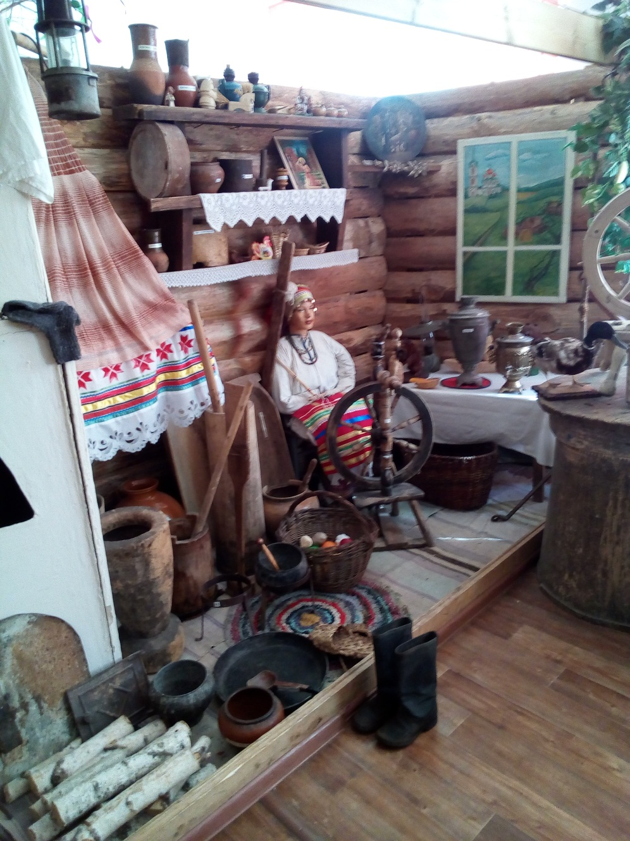
. Макет мордовской избы, где представлены предметы домашнего обихода.

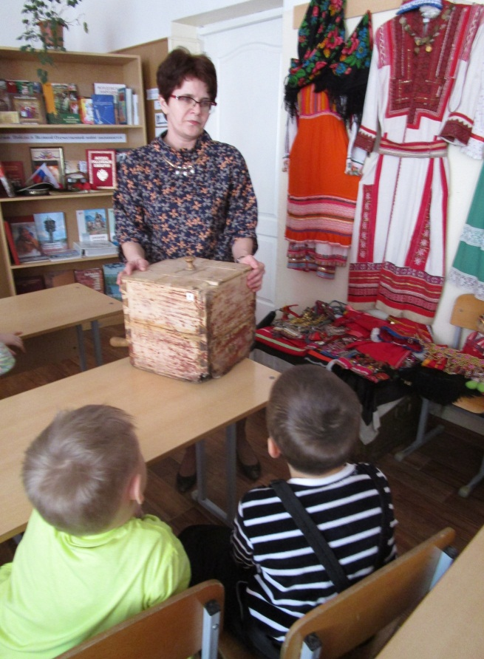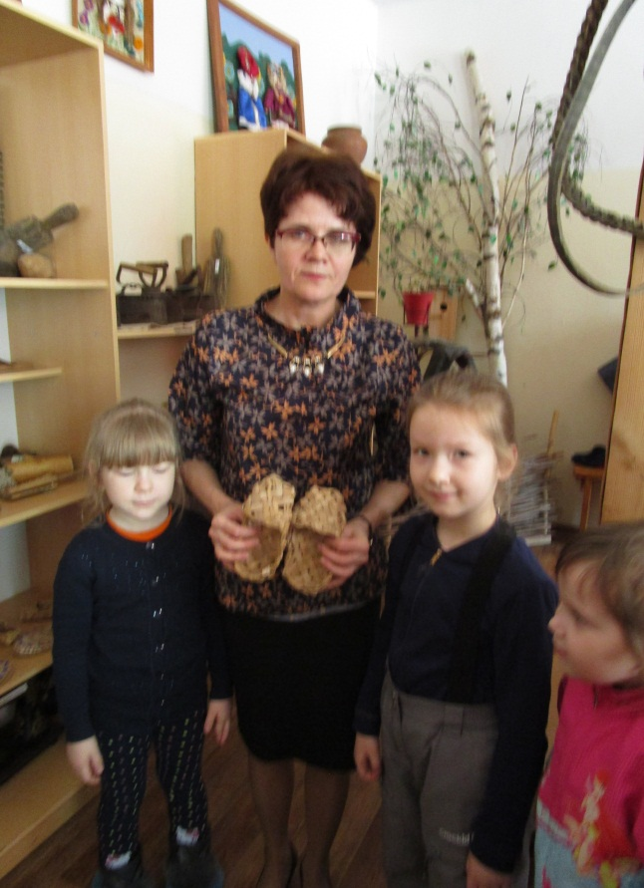
Маслобойка. Так наши предки Лапти. Такую обувь раньше носили
получали масло и взрослые и дети.
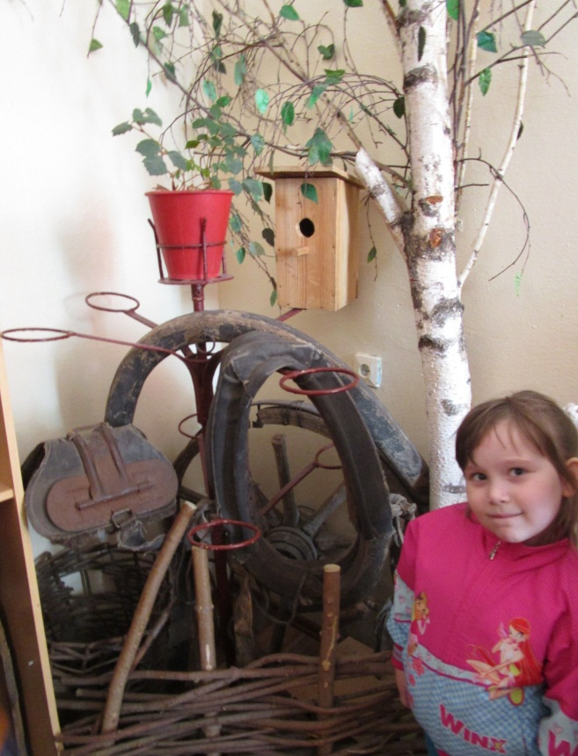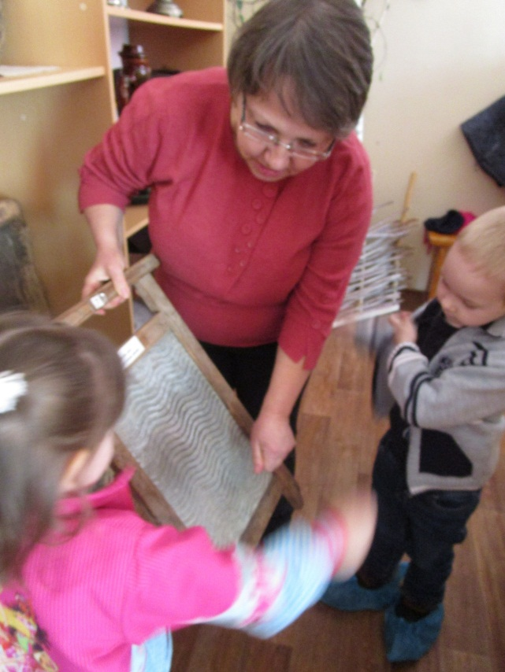
Эти предметы нужны, чтобы С помощью стиральной доски
запрячь лошадь. раньше стирали белье.

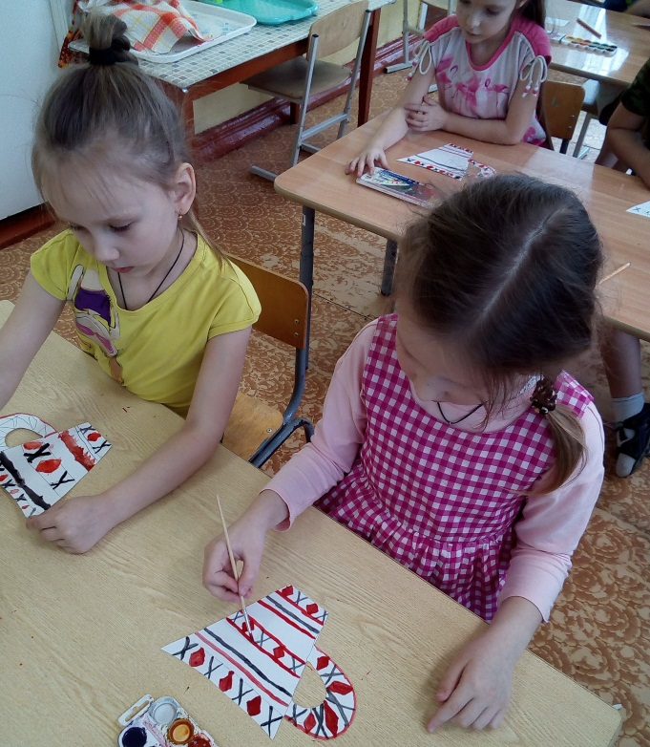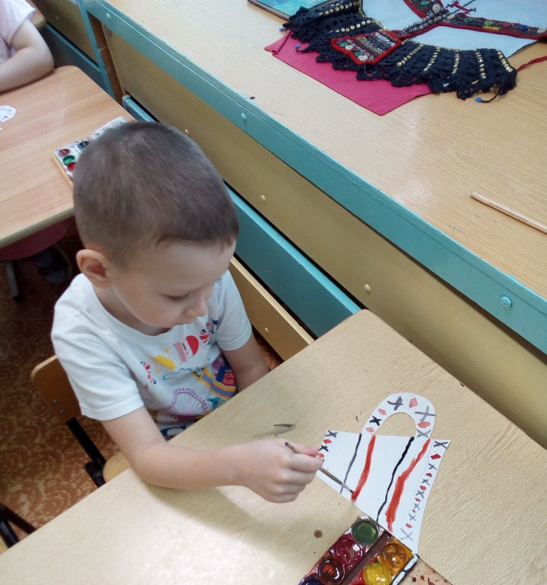

В рисунках дети изображают то, что им запомнилось больше всего в музее.

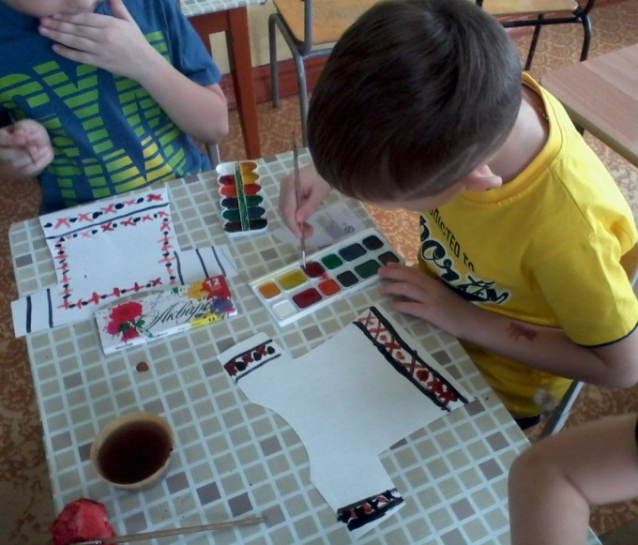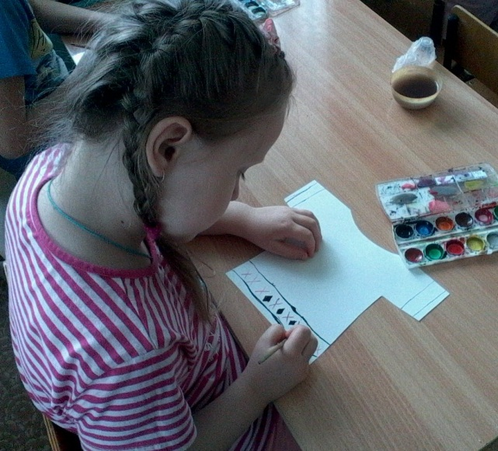
Знания, полученные детьми во время экскурсии в этнографический музей, научат детей ценить и беречь наследие предшествующих поколений, и умело ими пользоваться.

